尿毒症常見的皮膚疾病與治療

洪永祥診所／腎臟科 洪永祥醫師

當腎功能持續衰退，最後進行到末期腎病變而開始常規洗腎時，會出現許許多多不同皮膚病灶，因為其中許多疾病都跟搔癢有關，許多腎臟科醫師往往 沒去進一步鑒別診斷，通通告訴病患是 尿毒性搔癢症，事實上有些跟尿毒性搔 癢症相關有些無關，常見尿毒症的皮膚疾病如下：
一、尿毒相關乾燥性皮膚炎
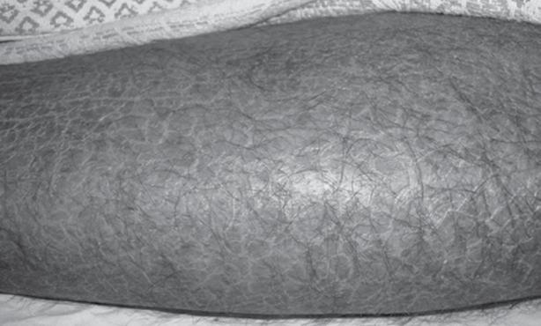
這在尿毒症患者相當常見，約有50-80% 腎友會發生。皮膚會出現非常嚴重的乾癢與龜裂。比起一般老年人冬季乾燥性皮膚炎更加嚴重，尤其容易出現在四肢伸側，皮膚大大小小魚鱗片狀 的乾裂，皮膚就像乾裂的非洲大地般，腹部、胸前容易出現大量脫屑，其主要是皮膚角質細胞的破壞與細胞間脂質大量流失而導致皮膚無法保持水份，皮膚屏障出現間隙容易導致感染發炎情 形，治療方向除了增加透析清除率、
急性期抗組織胺的症狀治療外，最重要的是
平日要塗抹保溼乳液，一般的保溼乳液往往只有
保溼功能，往往效果不彰，需要特殊功能之醫用
保溼乳液(如含表皮生長因子EGF神經烯胺類）以
修補受損的表皮完整性
二、皮膚異常色素沉著
常見尿毒症的皮膚顏色異常沉著如下：
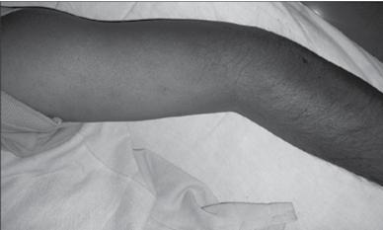
（一）皮膚變黃︰往往跟食物色素有關，攝取過多含胡蘿蔔素的天然食物，如胡蘿蔔、木瓜、南瓜、芒果、蘆筍等。只要暫停攝取通常一週內皮膚顏色會恢復。或是肝功能異常或溶血導致黃疸，此時要針對不同原因治療黃疸。
（二）皮膚變黑：水質或食物含重金屬過高、光
過敏、鐵質過高、或因體質因素產生的的β黑色素刺
激素增生都會導致皮膚變黑。改用生物適應性較 好
的人工腎臟、改進洗腎水質、減少重金屬食物攝取、
減少鐵劑與日曬是努力的方向。
（三）皮膚變白：通常是因為貧血導致減少透析血液流失，補充足夠的鐵劑、維生素 B 群、葉酸、紅血球生成素。另外有些皮膚的黴菌感染所造成的皮膚汗斑也會讓皮膚出現局部變白，此時需治療黴菌染。
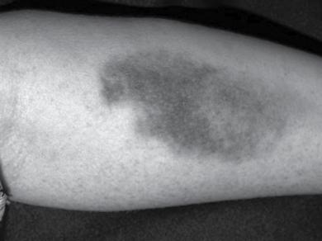
三、皮下出血與瘀青
腎友之所以容易出現皮下出血除了跟每次洗腎的廔
管穿刺受傷外，最常與腎友的抗凝劑使用過量、服用過
多的促循環藥物與保健食品（如阿司匹靈、銀杏、魚油）
相關，務必請醫師把所有服用的藥物保健食品請醫師看
過。也有高齡之腎友是因為尿毒症慢性發炎與老化造成
血管的脆性所導致，此時補充足夠的抗氧化劑（維生素C、E、兒茶素、花青素、葡萄子）是有幫助的。
四、鈣敏症
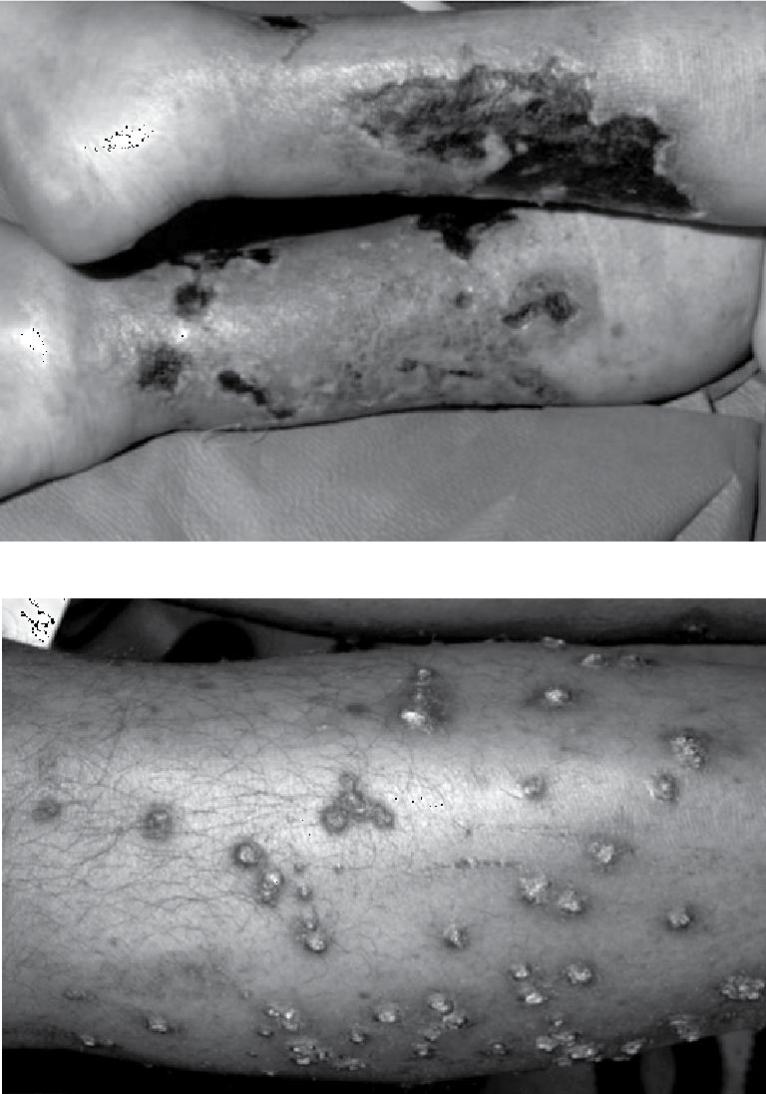
鈣敏症是一個非常可怕的洗腎相關皮膚疾病，主要原因是因為血管內鈣離子大量沈積、刺激血管內皮增厚與鈣化，導致終末梢血管堵塞，造成無法癒合的潰瘍與感染，一旦傷口感染往往導致截肢或敗血症，有些文獻統計一年存活率只
有 45%。治療方法除了傷口外科照顧外、控制血中鈣、
磷與副甲狀腺、增加中大分子尿毒的清除率、使用血液
透析過濾術、副甲狀腺切除、腎臟移植都是治療方向。
五、後天突出性毛囊炎 (尿毒痘 )
這是典型的尿毒性搔癢症出現的皮膚病灶，容易出
現在四肢、前胸、後背、頭皮、臉部表皮出現一粒粒突
出性、中央出血、脫屑結痂的巨癢結節。尿毒性搔癢症
的發生實為複雜之多因子，包含：尿毒過高、乾燥性皮
膚炎、對洗腎相關設備藥品之過敏、高血磷、高血鈣，
副甲狀腺亢進、周邊神經病變、毛囊炎等皮膚之慢性發炎綜合症狀。除了增進透析清除率與矯正電解質外、嚴重者往往需要使用免疫抑制治療法或是照射紫外線。控制搔癢除了暫時的使用類固醇、抗組織胺藥膏局部塗抹外，平日使用正確的醫用保溼乳液保養，也是改善症狀之重要關鍵。
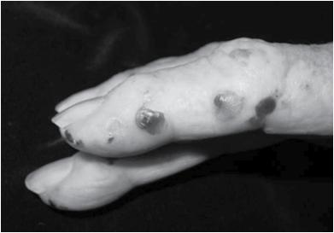
六、透析水泡疾病
類疾病通常容易在日曬處或手背腳背面出現不明的
水泡，有些跟紫質代謝相關，原因通常不明。少部分是
跟藥物（四環黴素、利尿劑與酒精）或病毒感染有關，
有這類疾病腎友盡量避免日曬，另外需注意傷口之照顧。
七、腎因性纖維化皮膚病變
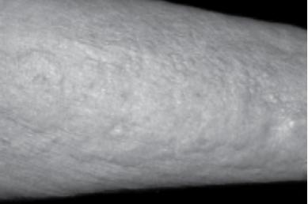
這類皮膚疾病很類似硬皮症的患者，一開始在手腳處出現搔癢性硬化紅色斑塊、病灶逐漸往脖子與臉部擴散，嚴重者導致手關節僵硬攣縮，皮膚像橘子皮一樣粗糙硬化無彈性，隨著時間越來越硬還會影響到廔管與打針之難度，通常無特殊有效之治療，可使用醫用乳液減少疼痛、搔癢與不適感。
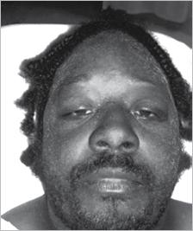
八、尿毒素皮膚結晶（尿毒霜）
這類疾病通常出現在尿 毒素很高的腎友，皮膚大量出現搔癢、白
或淡黃色粉末狀的細細有異味沉澱物，俗稱尿毒霜。通常是尿素的結
晶與角質的脫屑，會出現在臉部、胸部、四肢。在適當透析後症狀通
常會明顯改善，平日使用醫用乳液保養皮膚可避免症狀 之惡化。
九、類澱粉沉著症
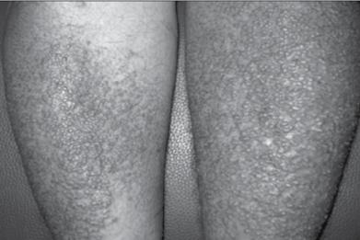
這類疾病通常出現在洗腎超過十年以上的腎友，且常常合併有
手麻的腕隧道症候群。皮膚會出現一粒粒細小過度角質化的凸起
顆粒，好發於四肢、通常是中大分子尿毒 β2 微球蛋白在皮膚沈
積的病灶，使用生物適應性較好的人工腎臟、增加中大分子的清
除率、血液透析過濾術、腎臟移植是減緩發病的方法。
十、尿毒指甲病變
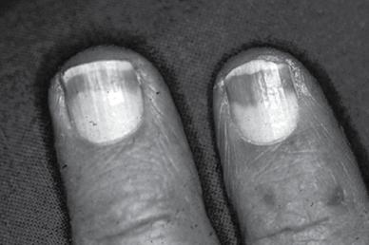
許多腎友指甲會出現翻甲與甲床下月牙白擴大造成指甲變成兩
種顏色（俗稱半半甲）通常是甲床的水腫與結締組織改變，與尿毒
破壞甲床與水溶性維生素 B、C 缺乏相關，可增加透析清除率並補
充足夠的維生素 B、C 可改善症狀。
尿毒性相關的皮膚病灶相當多且複雜，腎友於平日要相當重視皮膚的清潔與保養，每日洗完澡後使用正確 的保養乳液。一般美粧店常用的保濕 乳液往往只有保濕功能，無法兼顧保 濕、淡斑、修復、止癢、消炎等多重肌膚 之需求，而醫師常開的止癢類固醇或是抗組織胺藥膏，只適合於急性期使用，不適宜大面積經常性塗抹，最好使用腎友專用的醫用保養乳液來做平日之肌膚保養。此外並多多自我觀察自己的皮膚狀況（若你不自己告訴醫師，通常醫師不會觀察到你皮膚的異常）一旦出現不正常的皮膚病灶務必告訴醫師尋求正確之診斷與治療方式。

